Муниципальное бюджетное общеобразовательная школа
«Сергеевская средняя общеобразовательная школа
Вязниковского района Владимирской области»

Название работы:
методическая разработка урока
«Экскурсия в православный храм»
Возраст детей-10 лет
Срок реализации данной работы-
2019-2020 учебный год.

Балабанова Лидия Валентиновна
учитель начальных классов

д.Сергеево
2020г

Методическая разработка урока на тему «Экскурсия
в православный храм».(4 класс)
Цель: обеспечить формирование понятия о православном храме, его внутреннем устройстве и о традициях поведения в нем.
Задачи:
1.Познакомить с понятием «храм – дом Божий».
Формировать представление о его ценности как общенародного дома для молитв, святыни для православных людей.
2.Познакомить учащихся с внутренним устройством православного храма.
3.Усвоить уважительное отношение к нормам, правилам и запретам, хранящимся в культуре, научиться правилам поведения в храме
4.Воспитывать ценностное отношение к духовному, историческому и культурному наследию.
Тип урока: экскурсия
Предмет: «Основы православной культуры»
Планируемый результат обучения:
Познавательные УУД: сформировать у обучающихся понятия «икона», «алтарь», «Царские врата», «иконостас» , «канун».
Коммуникативные УУД: строить высказывания в соответствии с поставленными вопросами, опираясь на жизненный опыт.
Личностные УУД: формировать умение самостоятельно делать выводы, осознавать сущность выполненной работы на уроке.
Программное содержание:
Урок проходит в форме экскурсии в храм. В программу урока включаться посещение храма, колокольни, беседа со священником.
Все свои помыслы и представления о высшей Красоте,
любви и добре связывали наши предки с образом Храма –
воплощением Царства Божия на Земле
Л.А. Рапацкая
1.Организационный момент.
Учитель:
- Добрый день, ребята! Я рада нашей новой встречи. Сегодня за окном светит солнышко и дарит нам много тепла и света. Пусть его лучики подарят каждому из вас тепло, добро и хорошее настроение.
- С каким настроением вы пришли сегодня на урок? (ответы детей)
2.Введение в тему.
Учитель:
- Послушайте цитату.
- Подумайте и скажите, о чем здесь говорится?
«Я освятил сей храм, который ты построил, чтобы пребывать имени Моему там вовек; и будут очи Мои и сердце Мое там во все дни» /Ветхий Завет. 3 Цар.9.3/ (о храме)
У каждого человека есть дом, в котором он живёт вместе со своими родственниками. Это общий дом для всех членов одной семьи. Есть общий дом и для верующих в Бога людей. Этот дом называют храмом. Это специальное место для молитв, для проведения обрядов и богослужений. Верующие во Христа люди любят свой дом, потому что в храме душа верующего встречается с Богом, находит спокойствие и защиту.
3.Актуализация знаний учащихся
Учитель.
- Попробуйте дать определение слову «храм».
(учащиеся дают определения слову «храм»)
- Храм - это здание, в котором люди молятся Богу, ставят свечки.
- В храме происходят обряды венчания, крещения, отпевания.
- В храме много икон.
Учитель.
- Зачем люди посещают храмы?
Предполагаемые ответы детей:
- В храме человек приближается к Богу, благодарит его или просит о чём-то.
-В храм люди приходят за помощью
Учитель: На Руси всегда было много храмов и сейчас православные традиции возрождаются. Восстанавливаются, реставрируются, строятся новые церкви, и вместе с тем врачуются души людей.
Русские люди во все времена старались посвящать Богу самое лучшее, на что они способны.
Издавна храмы строили в самых красивых местах, но перед строительством обычно молились, чтобы Господь указал необходимое место. Узнав волю Божию, строители приступали к работе.
Храм-это архитектурное сооружение, предназначенное для совершения богослужения и религиозных обрядов
Сегодня мы с вами совершим экскурсию в наш небольшой ПРАВОСЛАВНЫЙ ПРИХОД ХРАМА В ЧЕСТЬ СВЯТИТЕЛЯ ИННОКЕНТИЯ,
МИТРОПОЛИТА МОСКОВСКОГО, МИКРОРАЙОНА НОВОВЯЗНИКИ.
Руководителем организации является: Настоятель, Председатель Приходского Совета - Арапов Сергей Алексеевич (отец Сергий)
4. Ход экскурсии:
Учитель:
-Мы подходим к храму. Давайте остановимся и полюбуемся красотой православного храма. Православный храм олицетворяет Вселенную, сотворённую Богом, и является «Домом Господнем - частью Царствия Божьего »
Но прежде чем войти в него, давайте задумаемся, как правильно это сделать, ведь мы изучаем основы православной культуры. Культурный человек должен понимать, как себя вести: в общении с друзьями и со старшими, в общественных местах и храме
- Как вы думаете, существуют ли правила поведения в храме? Если да, то какие? (Ответы детей)
-Действительно, в храме должна быть тишина и спокойствие; каждый прихожанин сосредоточивается на том, для чего и с чем он пришел в храм.
К священнику следует обращаться «батюшка» или «отец Сергий», а затем излагать суть своего обращения. Есть определенные требования и к внешнему виду.
В храме существуют особые правила поведения, называющиеся церковный этикет.
Памятка мальчику:
Прежде чем зайти в собор,
Головной сними убор,
Злые мысли отгони:
Не нужны тебе они...
Памятка девочке:
Скромную надень одежду,
В брюках в храм идёт невежда,
Голову платком покрой
И тихонько в храме стой.
5. Итак, мы вошли в храм.
Отец Сергий встретил детей у входа в церковь. Осенив себя крестом, мы прошли в церковь. Вот мы в самом храме. ( приложение №1)

Отец Сергий:
- Ребята, все компоненты храма: купол, свод, стены, иконостас, сюжеты росписей, иконы и церковное пение- имеют глубокий символический смысл. Они отражают путь восхождения через видимое пространство к невидимому Богу
- Может быть, кто-то назовёт, из каких частей состоит храм? (ответы детей)
Отец Сергий:
- Православный храм делится на три части: притвор, сам храм (средняя часть) и алтарь.
В притворе раньше стояли те, кто готовился к крещению и кающиеся, временно отлученные от причастия. Притворы в монастырских храмах часто использовались также в качестве трапезных. В настоящее время притвор сравнительно небольшой. Здесь продаются свечи, можно написать записки о здравии и об упокоении.
Самая большая часть храма - место для прихожан, собравшихся на церковное богослужение. В центре стоит аналой с иконой праздника. Здесь и у других икон мы можем поставить свечи о здравии наших близких и родных. С левой же стороны стоит панихидный столик – канунник, здесь обычно ставятся свечи за упокой, служатся панихиды, т. е. заупокойные богослужения. ( приложение №2)
Главнейшая часть храма — это алтарь, место святое, поэтому в него не позволяется входить непосвященным. Алтарь означает небо, где обитает Бог, а храм — землю. Самое важное место в алтаре — престол - особо освященный четырехугольный стол, украшенный двумя материями: нижней - белою из полотна и верхней - из парчи. Считается, что на престоле невидимо присутствует сам Христос и потому касаться его могут только священники. С левой стороны алтаря расположен жертвенник, на котором приготовляются Святые дары для таинства Причащения. (приложение №3).
- Что отделяет алтарь от центральной части храма? (ответы детей)
-Впереди мы видим целую стену из икон. Она называется иконостас. На нем в несколько рядов располагаются иконы. В центре иконостаса – двери – Царские врата. (Через них выносят Евангелие – благую весть о Христе-Царе). Стоя перед Царскими Вратами, мы видим справа -икону Спасителя Иисуса Христа, правее — местную икону, а слева – всегда икона Божией Матери . Через Царские врата никто, кроме священнослужителей не проходит (только по благословению). Запрет на вход в алтарь и многие другие ограничения, которые есть в православии, напоминают человеку, что не всё надо стремиться переделывать по своей воле. Вы видели деревья, которые подрезают, чтобы они росли не вширь, а вверх? Вот также в любой культуре есть система запретов, направляющих рост человека, его развитие. Чтобы этому научиться, надо уметь слушать. Надо уметь ждать и понимать. Надо уметь служить Богу, людям, Родине.
Кроме дверей царские врата перекрывает завеса катапитасма. Сами царские врата украшены иконами Благовещения и изображениями четырех евангелистов. А над ними помещают икону с изображением Тайной вечери.
-Храм наполнен иконами. Какие иконы вы знаете? (ответы детей). (приложение №4).
-Слово «икона» в переводе с греческого языка означает «образ». Икона изображает лики святых, события священной истории. Икона обычно пишется по строгим канонам-правилам.
Отец Сергий рассказал об иконах и значении церковной свечи. Он показал, как правильно прикладываться к иконам и ставить свечу. После чего желающие приложились к иконе Казанской Божьей Матери и поставили свечи. Церковная свеча — символ молитвы верующего человека. Своим горением пред иконой свеча символизирует любовь верующего к Господу Иисусу Христу, Божией Матери или святому, выражает стремление человека к духовному преображению, подобно как воск претворяется в огонь. Так как свеча покупается, она является добровольной жертвой человека Богу и Его храму за себя и за своих ближних. Свечи по обыкновению ставят за здравие. Но есть в церкви панихидный столик – «канун». Там ставят свечки и молятся о людях, уже ушедших из земной жизни.
Затем отец Сергий пригласил детей посмотреть колокольню, которая находится во дворе храма.
Отец Сергий:
- Как вы думаете, зачем нужны колокола? (ответы детей)
- Раньше колокольным звоном созывали народ на собрание. Колокола звонили во время пожаров, набегов недругов, чтобы собрать всех.
Сейчас колокольный звон употребляется для того, чтобы созывать верующих на молитву, к богослужению, и чтобы возвещать о важнейших частях совершаемой в храме службы.
Колокольный звон напоминает нам о вышнем, небесном мире.
Прослушайте фрагмент колокольного звона. (приложение №5)
-В какой бы стране не находился русский человек, православный храм не даст ему забыть, откуда он и где его корни. Знать историю храмов – это возрождать свою культуру и крепить самосознание.
По окончанию экскурсии дети задавали вопросы, на которые отец
Сергий давал исчерпывающие ответы. Он пожелал детям учиться освобождаться от всего лишнего, ненужного, всего того, что мешает добрым помыслам и поступкам, чтобы они начали строить храм в своей душе, избавляясь от всего негативного и умножая добро и любовь.
Дети поблагодарили отца Сергия за интересную экскурсию.
6.Подведение итогов.
Учитель:
– Сегодня мы многое узнали о внутреннем строении православного храма, его внутренних особенностях.
Вы, наверное, заметили, что в храме нет ничего лишнего, всё находится в строгом порядке, имеет свой символический смысл и служит одной цели – спасению души человека. Поэтому человек свою душу тоже должен спасти.
Тысячи лет люди ходят в храм.
Идут страждущие и плачущие –и там утешаются.
Идут растерявшиеся – и там получают наставление.
Идут провинившиеся – и получают прощение.
Идут счастливые – поделиться радостью и поблагодарить Бога.
Береги храм в своей душе и созидай его всю свою жизнь.
7. Рефлексия.
Я уже знал…
Я узнал …..
Мне было интересно…
8. Домашнее задание:
Продолжить выполнение творческой работы, чтение – осмысление текста учебника, запомнить основные понятия православного храма,
Литература:
1. Н.А. Комолова Методические разработки уроков модуля ОРКСЭ «Основы православной культуры». – Владимир,2014
2. Т.А. Берсенева Методическое пособие к учебно-методическому комплексу «Основы православной культуры». - Покров, 2014.
3.А.В.Кураев Учебник для общеобразовательных учреждений «Основы православной культуры». – « Просвещение»,2011

Приложение №1
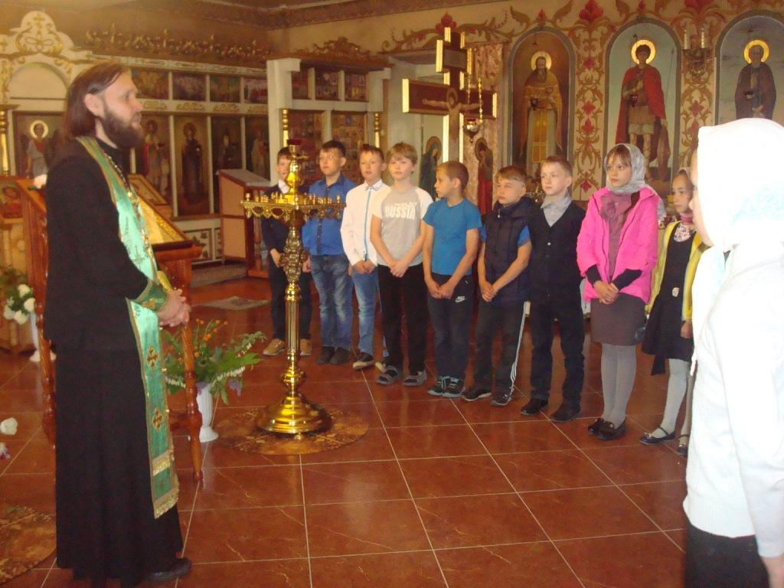
Приложение №2
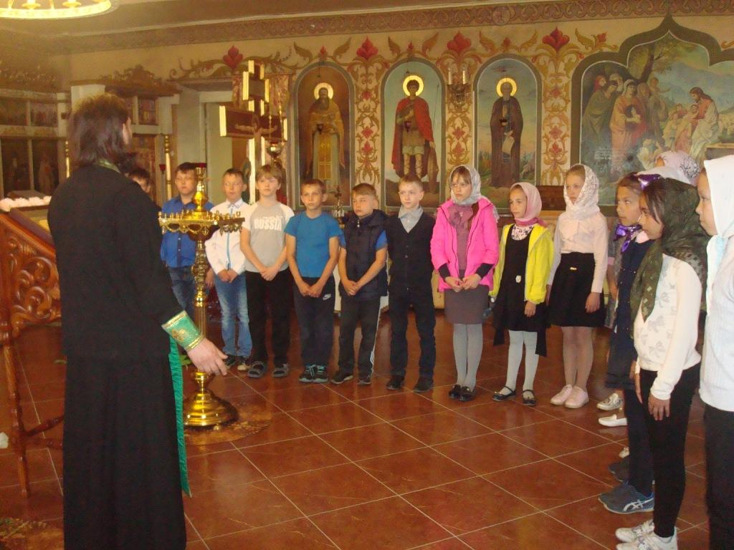

Приложение №3
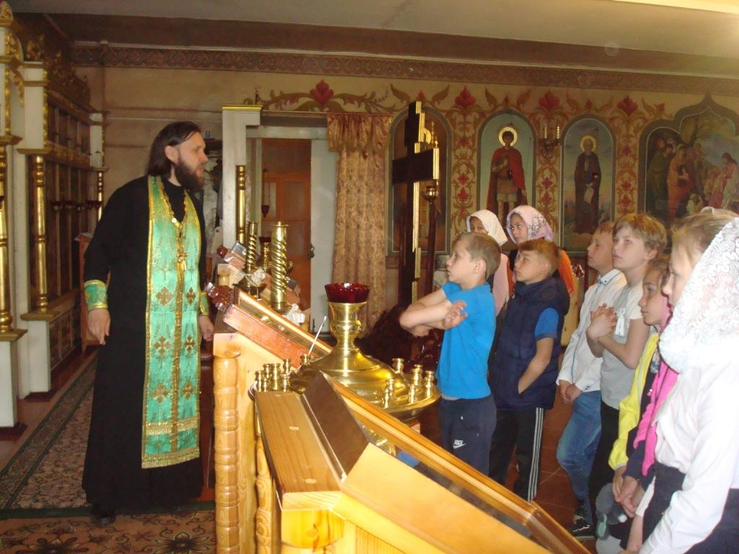
Приложение №4
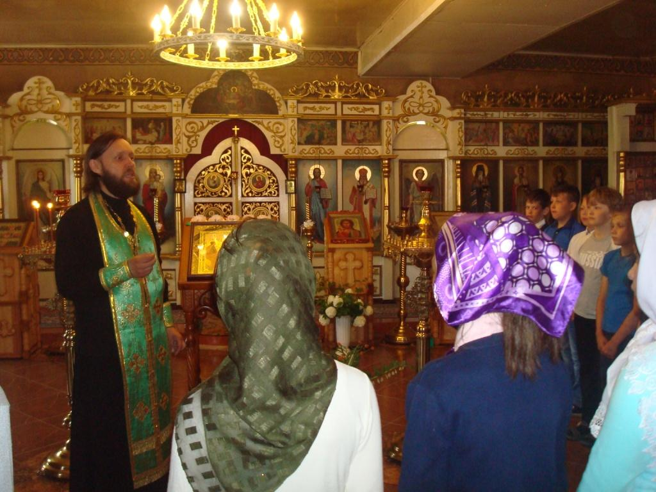

Приложение №5
